Búvárkodj a biológiában
A Verseghy Ferenc Gimnázium online biológia versenye a nyolcadik osztályos tanulók részére
V. feladatlap
A beküldési határidő: 2018. december 20. csütörtök
E-mail cím: biologia@verseghy-szolnok.sulinet.hu
- Írd a pontozott vonalra a megfelelő betűt!
- axon | - dentrit | - mindkettő | - egyik sem

- velőhüvely borítja …………….
- az idegsejt nyúlványa …………….
- rajta befűződések vannak …………….
- az idegsejt rövidebb nyúlványa …………….
- a sejttest felé vezeti az ingerületet …………….
- a sejtek kapcsolódásában, részt vesznek …………….
- az idegsejt hosszabb nyúlványa …………….
- soha nem borítja velőshüvely …………….
- ingerületet vezet …………….
- csak ingerület átvételre képes …………….
- idegrostnak is nevezzük …………….
- a végfácska teremt kapcsolatot
és továbbítja az ingerületet …………….

- Igaz vagy Hamis?
- A csontsejtek koncentrikus körökben helyezkednek el a szövetekben
- A csontszövet állományának szervetlen részét főleg Ca2+-sók alkotják
- A csont tömegének 60-70%-át szervetlen sók teszik ki
- A kötő és támasztószövetek jellemző tulajdonságait elsősorban a sejt közötti állomány határozza meg
- A belső elválasztású mirigyek váladékukat, a hormonokat közvetlenül a testfolyadékba juttatják
- A belső elválasztású mirigyeknek is van kivezető csövük
- A hámszövet a test külső és belső felszínén is elhatároló réteget hoz létre
- Az idegsejtek dendritje hosszú, és kifelé vezet a sejttestből
- A kisagy a halántéklebenyben van
- A nagy és a kisagyban is kívül helyezkedik el a fehérállomány
- A nagyagy felületén látható hasítékok és barázdák a felületnövelés miatt fontosak
- A vezérlés a legáltalánosabb irányítási folyamat az ember szervezetében
- A vakfolt az éleslátás helye
- Középfülgyulladás esetén a kórokozók a garatból kerülhetnek a középfülbe
- Az ember koponyájának nagyobb részét az arckoponya adja

- Párosítás
A) Válaszolj a számok beírásával, hogy a papucsállatka mely sejtszervecskéire igazak a következők! (Nem minden számot kell felhasználnod)!

- Ide terelik a csillók a táplálékot …………….
- Az életműködéseket irányítja a szaporodás kivételével …………….
- Szabályozza a sejt ozmotikus nyomását …………….
- Szerepe van a helyzetváltoztatásban …………….
- Salakanyagokat tartalmaz, melyeket eltávolít …………….
- Benne még savas a közeg …………….
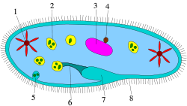
B) Igaz-Hamis
- Az élőlény fotoszintézisre képes egysejtű szerveződésű
- Legalább két darab sejtmag van benne
- Heterotróf élőlény
- A megfigyelhető sejtalkotókból látható, hogy édesvízi élőlényről van szó
- Színanyagai között megtalálható a klorofill-a molekula is
- Mozgáshoz nem szükséges aljzat
- Ivartalanul teljes összeolvadással szaporodik
- Helyzetváltoztatásra képes

- A magvas növények összehasonlítása
Egészítsd ki a táblázat hiányzó részeit!
 | Zárvatermő | Nyitvatermő
Eredet
Gyökérzet | fő vagy mellékgyökérzet
Szár
Virágtakaró | teljesen hiányos
A virág ivara |  | általában egyivarú
Termőlevél
Megporzás módja | szél, állat, víz
Szaporítórendszere

- Erdő
A) Párosítás
Melyik szintre jellemzőek az alábbi állítások?

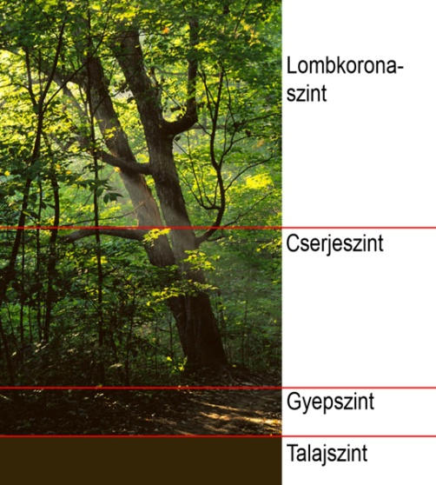
- Víztartalma a legnagyobb,
a lebontás itt a legintenzívebb ................................
- Általában ennek a szintnek
a legnagyobb a faji változatossága ..........................
- A legtöbb fényt igénylő fajok
alkotják ezt a szintet ...............................................
- Gyakran tőből elágazó szárú
fás növények alkotják ..............................................

B Egészítsd ki a szöveget!
Szintezettség, lombkorona, szén-dioxid, fás, gyepszint, fényért, gazdag, oxigén, por.
A magyarországi társulás növényvilágának elrendeződését láthatod a képen. Ez az életközösség (5.) ………………………………………… társulás, a (6.) ………………………………………… szintet tölgyfajok alkotják. A cserjeszintje (7.) …………………………………………, sok kökény, galagonya, som található itt.
A társulás függőleges elrendeződése a (8.) ………………………………………… Ez az élőlény méretkülönbsége és a (9.) ………………………………………… való küzdelem miatt alakul ki.
A (10.) …………………………………………-ben jellegzetesek a szöcskék, futóbogarak, sőt a puhatestűek is. Az erdőnek fontos feladata van a légkör egyensúlyának fenntartásában.
A levélzet rengeteg (11.) …………………………………………-t köt meg, ugyanakkor felhasználja a (12.)…………………………………………-t és termeli az (13.) …………………………………………-t.
Jó munkát!
Szolnok, 2018. december 6. Biológia Munkaközösség

A beküldési határidő: 2018. december 20. csütörtök
Beküldési e-mail cím: biologia@verseghy-szolnok.sulinet

